Maison Contemporaine - Région LALBENQUE

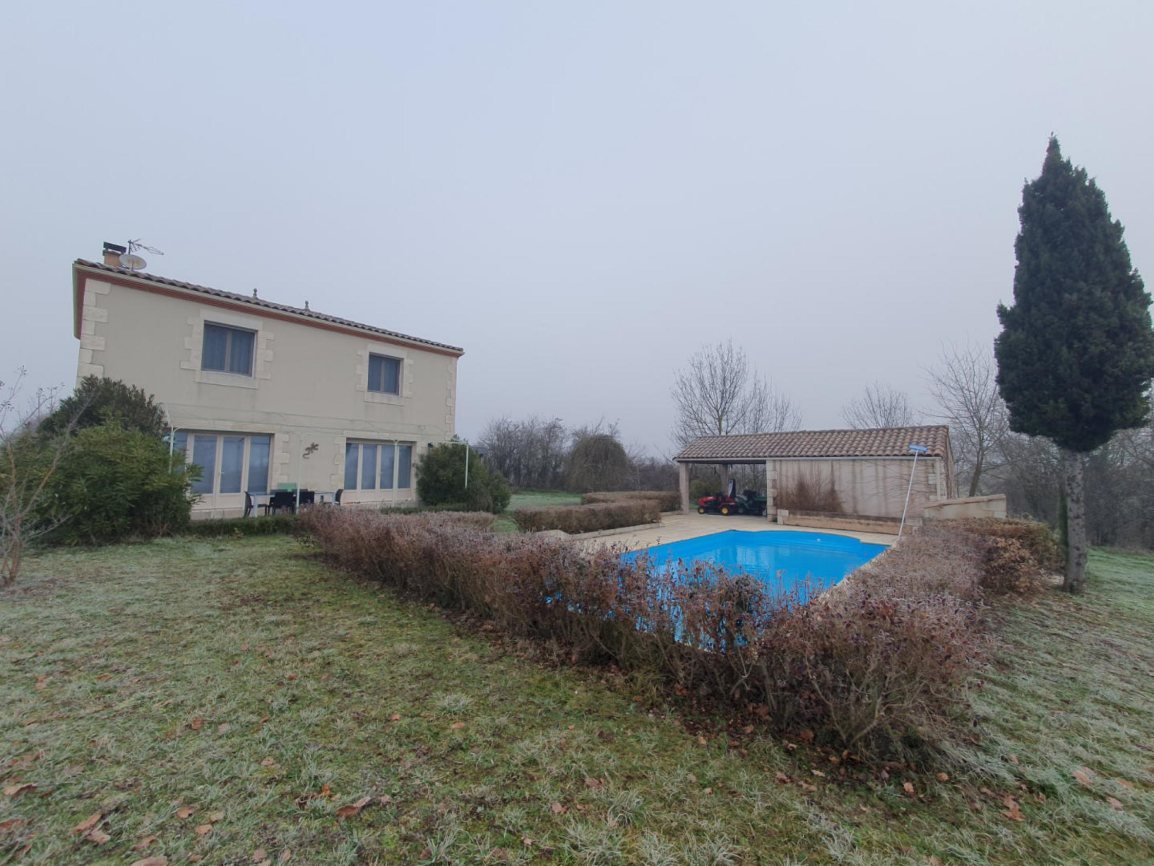
REF : CAPARMENTIER

Secteur Lalbenque, à la campagne maison non isolée, au calme, maison de 2004 avec piscine et terrain de 6310m². La maison est composée au rez-de-chaussée d'une entrée avec placard, d'un wc, d'un grand séjour avec cheminée insert et une cuisine aménagée et équipée (plaque induction, hotte, frigo-congélateur, lave-vaisselle, four), buanderie. A l'étage : un wc, une salle de bains avec baignoire et douche, 3 chambres chacune avec placard. Chauffage pompe à chaleur avec Splits dans chaque pièce et cheminée insert. Chauffe eau thermo dynamique. Fenêtres double vitrage. Volets roulants électriques sur les baies à ventaux. Fosse septique aux normes. Hangar 7m x 12,50m (85m²) sera fermé. Dépendance 30m² avec terrasse couverte. Piscine au chlore (liner de 2023, pompe de 2020).
Les informations sur les risques auxquels ce bien est exposé sont disponibles sur le site Géorisques: www.georisques.gouv.fr

Prix : 0 € *
* Honoraires à charge de l'acquéreur : 0% soit € net vendeur.

Surface Habitable : 129 m²  Surface Terrain : 6 310 m²  N° de chambres : 3  Etat : Bon | Année de construction : 2004  Chauffage : Pompe chaleur  Taxe Foncière : €

Situation du bien:  Campagne isolée  Rez de Jardin:  Buanderie 9,94m²  Hall d'entrée 5,32m² avec placard  Pièce à vivre 47,42m² avec cheminée insert - cuisine aménagée et équipée  WC 1,62m²  1er étage:  3 Chambres 13,55m² - 17,20m² - 15,18m² - chacune avec placard  dégagement 4,28m²  Salle de bains 12,66m² avec baignoire et douche - double vasque  WC 1,62m²  Dépendances:  Hangar 7m x 12,50m (85m²) va être fermé  Local 30m²+ terrasse couverte  DPE:  DPE en cours  Chauffage:  bois cheminée insert | Chauffage (suite):  Pompe à chaleur Splits dans chaque pièce  Equipements de Cuisine:  Four Sauter  Frigo congélateur Arthur Martin  Hotte aspirante  Lave vaisselle Arthur Martin  Plaque à induction Brandt  Equipements divers:  Fosse septique aux normes  Production eau chaude Chauffe eau Thermo Dynamique  Fenêtres:  PVC Double vitrage  Volets électriques sur les 2 baies à ventaux  Services:  Aéroport Toulouse- Blagnac 1h15  Autoroute 15mn  Calme  Commerces 7kms Lalbenque ou 1km  Dépendance  Ecole 1km (maternelle primaire) - 7kms Lalbenque Collège - 25kms Cahors Lycée  Gare 7kms Lalbenque  Hôpital 25kms  Internet / ADSL fibre  Terrain:  Piscine au chlore - Liner de 2023 - Pompe 2020

«graphe_consommation_energetique_bien_70» 

- Tel: «tel_agence-

